Respuesta a la consulta efectuada el día 5 de Mayo de 2014 en relación a la adecuación de la oficina 27 para su ocupación.

Propuesta de tareas a realizar para el acondicionamiento del local:

1. Iluminación natural: colocación de paños fijos en lugares señalizados (marcados con rojo) en la figura adjunta. Para esta tarea seria necesario reabrir huecos en dos ventanas actualmente tapiadas y abrir un hueco en la misma pared al extremo del local (ver figura). La separación entre ambos locales se realizaría preservando las ventanas existentes (la idea es que funcionen como un “doble vidrio”) y colocando un paño fijo el cuál se sugiere que sea traslucido (no trasparente) para permitir la entrada de luz y no perturbar visuales entre oficinas. Este “doble vidriado” actuaría como aislante de sonido.
2. Renovación de aire en el local: se sugiere instalar un extractor de tiro natural (sin motor eléctrico) que debería ventilar a la “terraza de Gentile”. Previamente sería necesario evaluar el lugar más propicio de salida al exterior (techo o ventiluz).
3. Adecuar la instalación eléctrica al uso del local: previsión de nueva distribución de toma corrientes y luminarias.
4. Eliminar los caños de gas obsoletos.
5. Proceder a una limpieza a fondo y vaciado total del local.

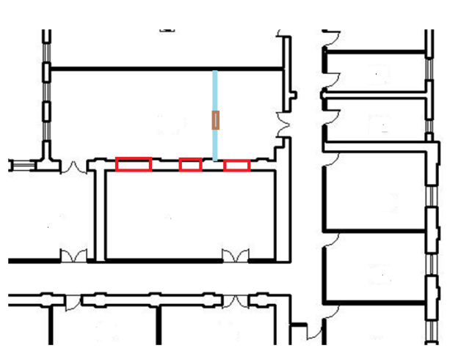

32

27

Aprovechamos la oportunidad para reiterarle las sugerencias vertidas en relación a la adecuación de la oficina 32 realizada por nota al CD de fecha, 21 de Marzo de 2013

A fin de adecuar dicho local se deberá considerar además que:

1) La luz artificial debe reubicarse en relación a los escritorios.

2) Debe efectuarse una mejora de la instalación eléctrica distribuyendo en forma ordenada y segura, por ejemplo tomacorrientes acorde al nuevo uso, etc.

3) Es necesario efectuar la reparación de la humedad y goteras en el cielorraso.

4) Hay que efectuar una disposición final de los equipos obsoletos allí almacenados para liberar espacio y limpiar el lugar.

5) Se deben distribuir y/o retirar los muebles para garantizar espacio libre de circulación (pasillos de 1 m de ancho).

6) Hay que retirar y/o adecuar mesadas y pileta existentes y fuera de uso al nuevo destino del local.

7) Es necesario proteger o retirar un tablero eléctrico metálico localizado a la entrada sobre el lado izquierdo.

8) Limpiar tragaluces y cambiar vidrios para maximizar la entrada de luz natural del sector central del local

Según pudimos verificar, ninguna de las tareas sugeridas ha sido efectivizada hasta el momento.

Se sugiere además en relación a la oficina 32 un reordenamiento de escritorios para maximizar la iluminación por luz natural de los mismos.